Справка об истории детского лагеря дневного пребывания.
История детского лагеря начинается с Дома пионеров, который открылся 25 октября 1945 года в городе Кызыле, в маленьком домике по ул. Октябрьской. А в 1961 году Дом пионеров переехал в здание кинотеатра «30 лет ВЛКСМ» по улице Кочетова.
60-80-е годы можно назвать самым ярким, звонким временем красногалстучных, наполненным интересными детскими делами: Городские смотры и конкурсы; парады на площади, юбилейные пионерские праздники с барабанной дробью и горнами, с приглашением ветеранов; военно-патриотическая игра «Зарница», ко Дню Победы операция «Звезда»; пионерские костры за городом. И в это время очень популярным в городе был детский летний лагерь «Ласточка» с интересными пионерскими делами и мероприятиями, который охватывал много городских ребятишек.
В 1970 году Дом пионеров переехал на улицу Дружбы 228. Здесь в 1993 году Дом пионеров переименовывается в Центр внешкольного образования. В 2001 году Центр переезжает в двухэтажное деревянное здание по улице Ленина 22 и переименован в Центр дополнительного образования детей и юношества. Центр имел 4 филиала – детские клубы по месту жительства: «Поиск» в микрорайоне «Восток», «Пограничник» - в микрорайоне «Башня», «Ровесник» - в микрорайоне «Южный» , «Буратино» - в микрорайоне «Правый берег».
В Центре всегда было многолюдно. Каждый ребенок находил себе занятие по интересам. В течение учебного года работают различные детские объединения по 4 направлениям: спортивный, художественный, технический и социально-гуманитарный. А в летний период начинает работать летний оздоровительный лагерь «Солнышко» с дневным пребыванием, который охватывал детей в различных объединениях от трудовых до экологических направлений. За 2 летние смены лагерь охватывал 200-250 детей. Главной целью лагеря «Солнышко» являлось оздоровление и отдых детей в летний период. Детский лагерь дневного пребывания «Солнышко» не только славится в городе Кызыле своими интересными делами и мероприятиями, но и творческими, талантливыми педагогами. Самое главное, детям интересно, поэтому родители стараются записать своих детей заранее, чтобы попасть именно в наш детский лагерь дневного пребывания «Солнышко».

Детский оздоровительный лагерь «Солнышко» 1995г.
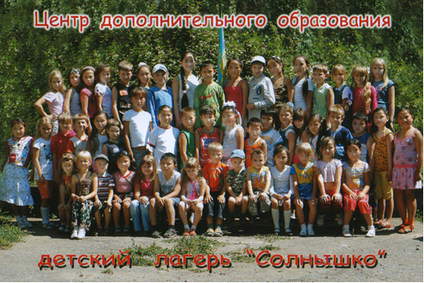
Детский оздоровительный лагерь «Солнышко». 2022г.